

云计算实验报告



学 院： 电子信息与人工智能学院
专业名称： 计算机科学与技术
班 级： 计算机232
学 号： 202307020122
姓 名： 马凌峰
任课老师： 齐 勇

实验四 托管关系型数据库服务（实验报告）

一、实验步骤与操作记录
- 创建数据库账户
使用实验提供的 PolarDB 实例，进入“账号管理”或“数据库账户”页面，创建一个数据库账户，设置用户名（lab_test）与密码。
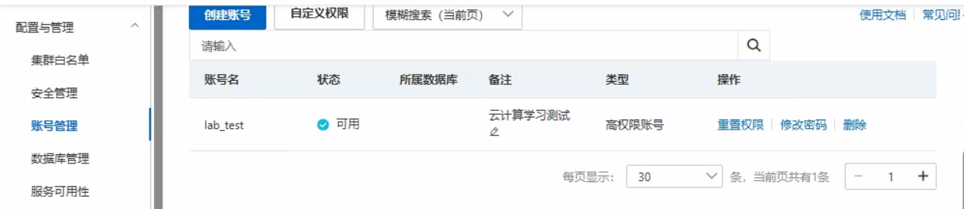
图1 创建好的PolarDB账户
- 通过控制台 SQL 编辑器编写并执行 SQL
使用控制台的“查询/编辑”功能，执行以下示例 SQL：
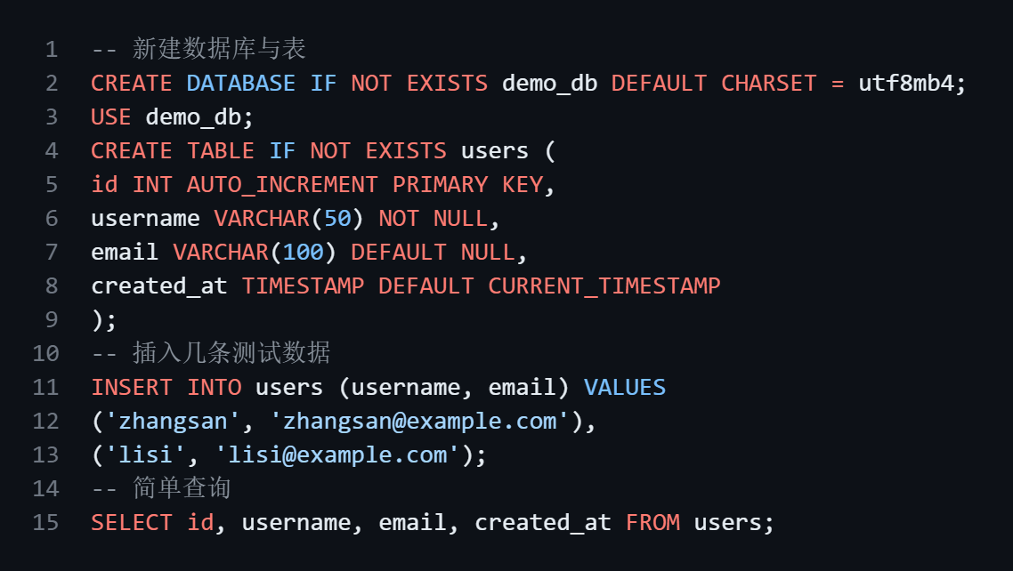
图2 编写的SQL语句
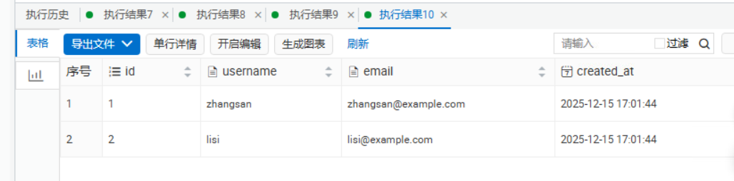
图3 在控制台测试的SQL语句的执行结果
- 查看监控与性能指标
在控制台进入“监控/性能”页面，观察如下关键指标：CPU、TPS、MPS。
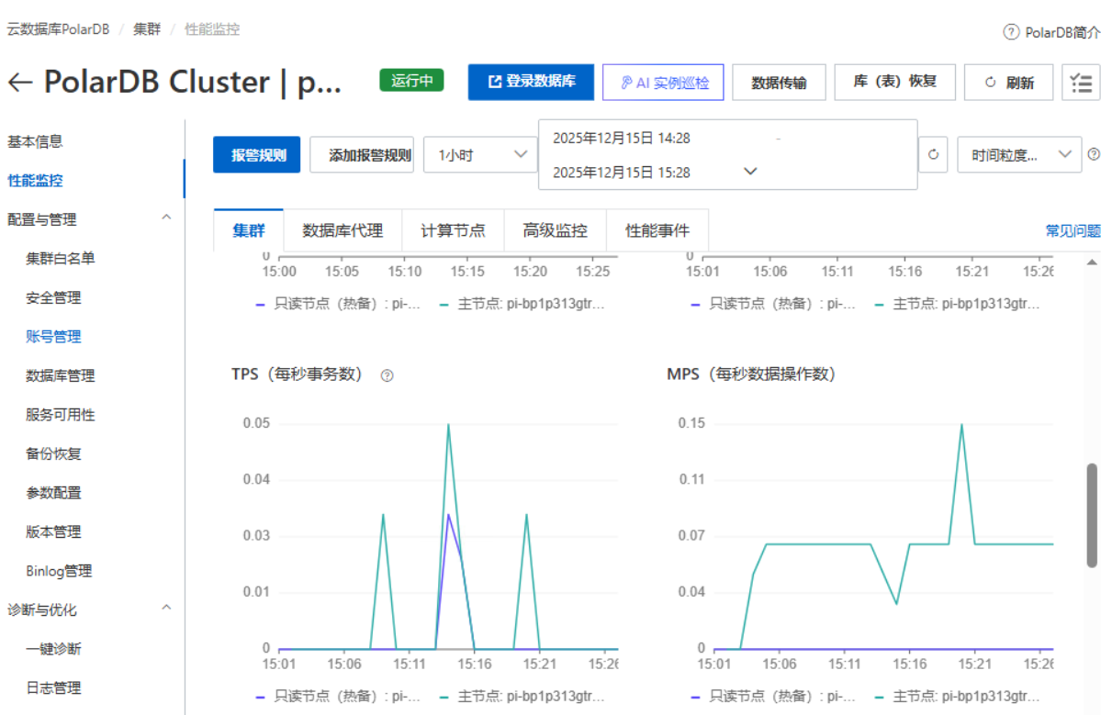
图4 数据库监控页面

二、实验结果
- 成功创建数据库账号并为测试账号授予了基础权限。
- 在 SQL 编辑器中创建并填充了 demo_db.users 表，能够通过 SELECT 查询获取数据，验证了基本的 CRUD 功能。
- 在监控页面可以看到实例的 CPU 与会话数曲线（实验过程中负载较低），未发现严重持续的性能瓶颈。
- 遇到的问题与解决方案
- 问题：若控制台无法连接，提示白名单问题。
解决：将所有 IP (0.0.0.0/0) 加入白名单，测试完毕后删除。
- 实验结论
通过这次动手实践，我熟悉了在阿里云控制台创建 PolarDB/RDS 实例、管理数据库账号、在控制台内执行 SQL，以及利用控制台监控面板观察性能指标的基本流程。
我的总体感受是：云数据库将数据库运维工作简化了很多，但也需要我们更关注权限管理的安全细节。

